สวมหมวกกันน็อก'
ให้ลูกลดเจ็บ-ตายจากอุบัติเหตุ
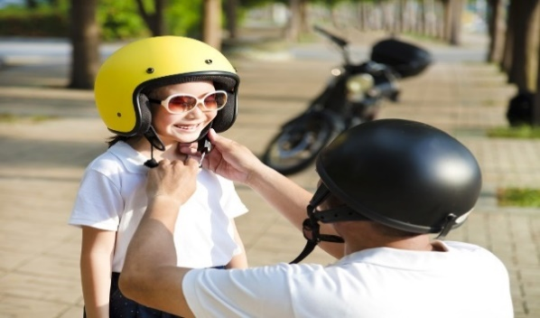
ในช่วง 10 ปีย้อนหลัง สถิติการเสียชีวิตในเด็กอายุ 1-14 ปี จากอุบัติเหตุและความรุนแรง มีจำนวนถึง 32,297 ราย โดย เม.ย.มีจำนวนถึง 3,652 ราย ทั้งนี้ สาเหตุของการเสียชีวิตในเด็กอันดับ 1 มาจากการโดยสารรถจักรยานยนต์ ซึ่งข้อมูลของมูลนิธิไทยโรดส์พบว่า มีการสวมหมวกนิรภัยในกลุ่มเด็กที่เป็นผู้โดยสารเพียง 7% จึงมีกลุ่มเด็กถึง 93% ที่มีความเสี่ยงอันตรายจากการโดยสารรถจักรยานยนต์ ช่วงเปิดเทอมนี้จึงอยากเชิญชวนผู้ปกครองที่ใช้รถจักรยานยนต์ไปรับส่งบุตรหลานให้ความสำคัญกับความปลอดภัยของลูกหลานตนเอง สวมหมวกนิรภัยทุกครั้งที่โดยสารรถจักรยานยนต์ อย่าคิดว่าเดินทางใกล้ ๆ แค่นี้เอง เพราะหากเกิดอุบัติเหตุขึ้นมาอาจพิการหรือถึงขั้นเสียชีวิตได้

เคล็ด(ไม่)ลับ เลือกหมวกกันน็อกอย่างไรให้อุ่นใจทั้งผู้ขับขี่ และผู้ซ้อนท้าย
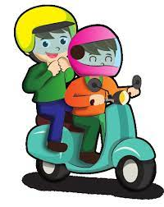
ก่อนการเดินทางทุกครั้ง เพื่อความปลอดภัยของทั้งคนขับและผู้ซ้อน นอกจากความพร้อมของมอเตอร์ไซค์และการแต่งกายที่รัดกุมแล้ว หมวกกันน็อก ก็เป็นสิ่งสำคัญที่ขาดไม่ได้
จึงอยากแนะนำวิธีเลือกหมวกกันน็อกที่เหมาะสมเพื่อความปลอดภัยของพี่ๆ นะคะ
ประเภทของหมวกกันน็อก
1. แบบปิดเต็มหน้า : หมวกทรงเต็มใบ
เปิดเฉพาะบริเวณตาโดยมีส่วนที่ป้องกันปากและคาง
2. แบบเต็มศีรษะ : หมวกทรงกลม
คลุมปิดด้านข้างและด้านหลังเปิดบริเวณเหนือคิ้วถึงปลายคางและมีสายรัดคาง
3. แบบครึ่งศีรษะ : หมวกครึ่งทรงกลม
มีสายรัดคางคลุมเฉพาะศีรษะด้านบน

วัยจิ๋วปลอดภัย
ใส่ใจสวมหมวกกันน๊อค
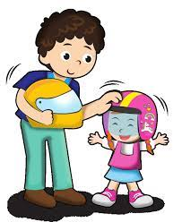
กองการศึกษา ศาสนาและวัฒนธรรม
องค์การบริการส่วนตำบลบางเดชะ
อำเภอเมือง จังหวัดปราจีนบุรี

ความสำคัญของหมวกกันน็อค
กับเรื่องที่ผู้ขับขี่ควรตระหนัก
หมวกกันน็อคเป็นอุปกรณ์ป้องกันที่จำเป็นต่อการขับขี่รถจักรยานยนต์ ซึ่งการขับขี่รถจักรยานยนต์โดยไม่สวมหมวกกันน็อคนอกจากจะไม่ปลอดภัยแล้วยังเป็นพฤติกรรมที่ผิดกฎหมาย แต่ถึงอย่างนั้น คนจำนวนไม่น้อยก็ละเลยการสวมหมวกกันน็อคโดยไม่ได้ตระหนักถึงผลลัพธ์ที่อาจตามมา และหลายครั้งความชะล่าใจก็นำไปสู่การสูญเสีทรัพย์สินและชีวิต ทั้งของผู้ขับขี่และผู้อื่น
เพื่อลดความเสี่ยงของอุบัติเหตุและการสูญเสีย และสร้างความตระหนักรู้ถึงผลกระทบจากพฤติกรรมไม่สวมหมวกกันน็อคขณะขับขี่ บทความนี้ได้รวบรวมข้อมูลเกี่ยวกับประโยชน์ของหมวกกันน็อค และข้อควรระวังที่ผู้ขับขี่ควรตระหนักมาให้ได้อ่านกัน

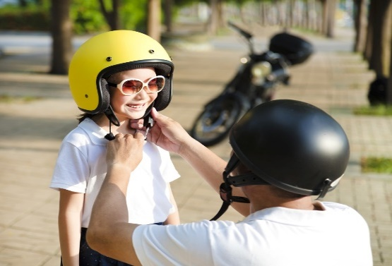

ทำไมการสวมหมวกกันน็อค

ขณะขับขี่จึงสำคัญ? 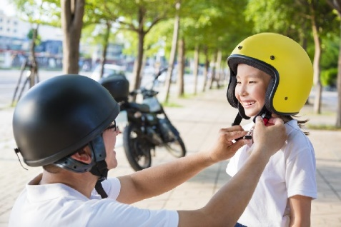

เรื่องที่ควรตระหนักเกี่ยวกับการสวมหมวกกันน็อครถจักรยานยนต์เป็นพาหนะที่คนไทยคุ้นเคย ทั้งการใช้ขับขี่ส่วนตัวและจักรยานยนต์บริการ แต่ก็พบเห็นพฤติกรรมการขับขี่หรือโดยสารที่เสี่ยงต่ออุบัติเหตุได้ทั่วไป ดังนั้น เพื่อความปลอดภัยในชีวิต ควรตระหนักถึงเรื่องต่อไปนี้ให้มากขึ้น

1. สวมหมวกกันน็อค แม้จะนั่งซ้อนท้าย
ข้อมูลจากการสำรวจในปี 2561 ที่สังเกตพฤติกรรมการขับขี่ของผู้ใช้งานรถจักรยานยนต์กว่า 1,532,077 คนทั่วประเทศพบว่า การขับขี่ที่ทั้งคนขับและคนซ้อนสวมหมวกน็อคมีเพียง 45 เปอร์เซ็นต์ และสวมหมวกกันน็อคเฉพาะคนขับ 52 เปอร์เซ็นต์ ในความเป็นจริงแล้ว ทั้งคนขับหรือคนซ้อนก็ล้วนแต่เสี่ยงต่อการบาดเจ็บจากอุบัติเหตุได้เช่นกัน ด้วยเหตุนี้ การสวมหมวกกันน็อคคจึงเป็นเรื่องสำคัญสำหรับคนที่ใช้จักรยานยนต์ทุกคน ทั้งผู้ให้บริการรถจักรยานยนต์และผู้ที่ใช้บริการรถจักรยานยนต์

2. สวมหมวกกันน็อคให้เด็กเสมอ
เนื่องจากประเทศไทยมีการจราจรที่คับคั่ง โดยเฉพาะช่วงเวลาเร่งด่วน ทั้งเช้าและเย็น รถจักรยานยนต์จึงเป็นตัวเลือกที่ผู้ปกครองเลือกใช้เพื่อส่งลูกหลานไปโรงเรียน แต่มีเด็กเพียง 8 เปอร์เซ็นต์เท่านั้นที่สวมหมวกกันน็อค ปัญหานี้จึงน่าเป็นห่วงเพราะร่างกายของเด็กยังพัฒนาไม่เต็มที่และไม่แข็งแรงเท่ากับผู้ใหญ่ การได้รับบาดเจ็บจากอุบัติเหตุบนท้องถนนเล็กน้อยแม้จะดูเหมือนไม่รุนแรง โดยเฉพาะการบาดเจ็บที่ศีรษะ แต่บางครั้งอาจเป็นอันตรายและส่งผลกระทบได้มากกว่าที่คิด

3. อย่าประมาท
จากการสำรวจผู้ที่ไม่สวมหมวกกันน็อคขณะขับขี่พบว่า ผู้ขับขี่ให้เหตุผลที่หลากหลายกันไป โดย 4 ลำดับแรกของสาเหตุของการไม่สวมหมวกกันน็อค ได้แก่
- จุดหมายอยู่ไม่ไกล เป็นการเดินทางระยะสั้น
- ขับขี่ในถนนเส้นเล็ก ตามตรอกหรือซอย ไม่ได้ขับขี่บนถนน ใหญ่
- เร่งรีบเพื่อไปยังจุดหมาย
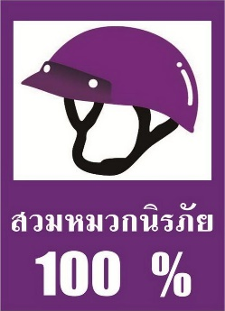
- รู้สึกอึดอัดเมื่อต้องสวมหมวกกันน็อค

